Введение

В законодательстве и практике применения термина "договор" употребляется, по меньшей мере, в четырех значениях: как соглашение, как документ, как обязательственное правоотношение и как интегрированное (комплексное) понятие.

Под содержанием договора как сделки (юридического факта) понимаются права и обязанности сторон, касающиеся обстоятельств, предопределяющих юридическую природу, сущность и специфику каждого конкретного договора и его относимость к указанному в законе виду договора. В качестве таких обстоятельств выступают предмет договора, а также иные обстоятельства, связанные с установлением юридической природы договора. Такими обстоятельствами, например, в договоре купли-продажи, помимо предмета (вещи, денег) являются качественная характеристика продаваемой вещи и ее цена, время и способ передачи вещи в собственность покупателя и т.д.; в договоре строительного подряда - наряду с работами по строительству объекта и его денежной оплатой (предметом договора) подготовка проектно-сметной документации, срок строительства, сдача и приемка готового объекта и т.д.

Устанавливаемые договором права и обязанности сторон по поводу указанных обстоятельств именуются в законе условиями договора. Данное понятие условий договора основывается, в частности, на п. 4 ст. 421 ГК. Речь идет о правах и обязанностях сторон, в отношении которых устанавливаются права и обязанности, а не только о самих обстоятельствах. В сочетании прав и обязанностей сторон с обстоятельствами, по поводу которых они устанавливаются при определении содержания договора, обстоятельства выполняют функцию структурного фактора, а права и обязанности - функцию правового обеспечения функционирования - условий договора.

Целью курсового проекта является реализация процессов жизненного цикла программного изделия (ПИ), для которого предполагается возможность его тиражирования и применения в виде пакета прикладных программ для решения определенного набора экономических задач конечного пользователя. Разработка ведется с ориентацией на получение отчуждаемого программного продукта, который может эксплуатироваться пользователем без участия разработчика и сопровождение которого в определенной степени возможно посредником с консультациями разработчика.

1. Анализ технического задания

Заданием курсового проекта является разработка базы данных, содержащая договоры заключенные различными коммерческими организациями. Для создания базы данных требуются формы, бланки договоров. База данных должна иметь наглядный интерфейс, возможность поиска данных, добавление новых данных и редактирование уже имеющихся. Возможность вывода на печать. Результатом работы является запрограммированная база данных договоров.

Основанием для разработки послужило то, что при использовании старых методов очень сложно производить поиск по заданным критериям, сортировку, и хранить большие объемы информации. В таких условиях получить результат по заданным критерием является большой проблемой. А разработка дружественного интерфейса программы повысит удобство работы и соответственно получение оперативного результата. Также повысится производительность труда сотрудников, которые будут работать с базой данных.

Основной задачей является правильная организация структуры хранения данных, алгоритмов ввода, чтение и корректировки информации в соответствии с требованиями заказчика. Сама программа представляет собой справочную систему, которая позволит облегчить труд людей работающих с ней.

ДОГОВОР (на 10 договоров):

номер договора - 5, наименование организации -25, адрес - 50, расчетный счет - 20, начальный срок договора -8, конечный срок договора - 8, код продукта - 7, единица измерения -2, количество по договору – 8, сумма по договору –6.

Справочные таблицы:

1. наименование организации –25, код организации –4, адрес – 50, расчетный счет –20;
2. код продукта –7, наименование продукта –15, ед. измерения –2, цена за единицу – 3.

Запросы:

1. код организации, интервал времени, сумма по договору;

2. наименование организации, код продукта, количество продукта по договору больше заданной величины, ед. измерения;

3. номер договора, код продукта и конечный срок договора.

1. Анализ предметной области

Предметной областью разрабатываемого программного изделия являются договора различных организаций. Для анализа предметной области выбраны десять различных договоров.

После выявления полного перечня необходимых форм, документов была разработана сложная структура базы данных, основанием которой явилось универсальность, простота пользования и наглядность.

Главными функциями разрабатываемого программного изделия является учет договоров различных видов, подготовка различных форм и отчетов. Форма выводится на экран для просмотра, редактирования данных, предусмотрена возможность изменения и сохранения данных, а также вывод формы на печать.

1. Анализ требований к программному изделию

Данное программное изделие применяется для коммерческих организаций, с целью быстрого и корректного заключения договоров.

Основанием для разработки послужил заказ конкретного лица на разработку программного изделия.

Требования заказчика к ПИ:

- разработать ПИ в соответствии с указанными заказчиком функциями;

- разработать запросы и формы;

- разработать удобный пользовательский управляющий интерфейс.

Требования к операционному программному обеспечению:

1. ОС Microsoft Windows XP, Service Pack 3;
2. Microsoft Office 2007, Microsoft Access 2007.

Основными требованиями по передаче программной продукции заказчику являются: 1) своевременная оплата за предоставляемое программное изделие; 2) установку ПИ будет производить разработчик, только в том случае если место эксплуатации будет соответствовать техническим требованиям ПИ.

1. Календарный план разработки проекта

Календарный план разработки проекта рассчитан на 65 рабочих дней, суббота и воскресенье считаются выходными днями (таблица 1).

Таблица 1

|  |  |  |  |
| --- | --- | --- | --- |
| № | Наименование | Дата начала | Дата завершения |
| 1 | Анализ технического задания | 18.01.2010 | 20.01.2010 |
| 2 | Подготовительный этап | 20.01.2010 | 26.01.10 |
| 3 | Рабочее проектирование | 26.01.2010 | 16.02.2010 |
| 16.02.2010 | 08.03.2010 |
| 4 | Отладка и тестирование | 08.03.2010 | 09.04.2010 |
| 5 | Сдача проекта | 09.04.2010 | 13.04.2010 |

Цена  программного изделия   устанавливается    на одну  единицу   программной   продукции   с   учетом   комплексности   ее   поставки.   Данная   цена,   обычно,   формируется   на   базе   нормативной   себестоимости   производства   и   прибыли: Цп = С + П,

где С – себестоимость   единицы   продукции,   руб.; П – прибыль,   руб.

1. Предполагаемая цена программного изделия

Определение себестоимости ПИ по статьям калькуляции (таблица 2).

Таблица 2.

Расчёт себестоимости

|  |  |
| --- | --- |
| Статьи калькуляции | Сумма, руб. |
| Основная заработная плата производственных рабочих | 1000 |
| Дополнительная заработная плата производственных рабочих (10% от ОЗР) | 100.00 |
| Отчисления на социальные нужды (38.7%) | 425,70 |
| Накладные расходы (50% от ОЗР) | 500 |
| ИТОГО | 2025 |

Далее рассчитаем оптовую цену проектируемого устройства. Для определения оптовой цены ПИ использована формула:



где СП ⎯ полная себестоимость (2025 руб.);

ПР  ⎯ прибыль (20% от полной себестоимости, 405 руб.);

НДС ⎯ налог на добавленную стоимость (20% от полной себестоимости, 405 руб.);

СК ⎯ накидки сбытовых организаций (10% от суммы полной себестоимости и прибыли, равны 202,5 руб.).

Таким образом, оптовая цена равна: 3.037,5руб. Продажная цена может быть установлена в размере 3100рублей за единицу.

1. Технологическая подготовка разработки и планирования

Операционная система Windows XP – это набор программ и драйверов, обеспечивающих взаимодействие программ с аппаратным оборудованием компьютера и базовые возможности для ввода и вывода команд пользователем.

Основными критериями выбора ОС являются:

* Наглядный интерфейс;
* Надежность;
* Высокая эффективность файловой операции;
* Разнообразные сервисы: файл-сервис, принт-сервис, безопасность данных и отказоустойчивость, архивирование данных, служба обмена сообщениями, разнообразные базы данных и другие.

Средства программирования: Microsoft Access XP — профессиональная программа управления базами данных. С ее помощью можно накапливать и систематизировать разнообразную информацию, искать и сортировать объекты согласно выбранным критериям, конструировать удобные формы для ввода данных и генерировать на основании имеющихся записей прекрасно оформленные отчеты. Access обеспечивает одновременный доступ к данным десяткам пользователей.

Проектирование архитектуры программного изделия

Проектирование архитектуры ПИ осуществляется с помощью Microsoft Access XP.

Входной информацией будет ввод данных в таблицы:

- номер договора;

- наименование организации;

- адрес (юридический, фактический);

- расчетный счет;

- начальный и конечный сроки договора;

- код продукта;

- единица измерения;

- количество по договору;

- сумма по договору;

Выходной информацией будет вывод на экран ответов на запросы, форм и отчетов.

Базы данных — это совокупность структур, предназначенных для хранения больших объемов информации и программных модулей, осуществляющих управление данными, их выборку, сортировку и другие подобные действия. Информация базы данных хранится в одной или нескольких *таблицах.* Любая таблица с данными состоит из набора однотипных *записей,* расположенных друг за другом. Они представляют собой строки таблицы, которые можно добавлять, удалять или изменять. Каждая запись является набором именованных полей, или ячеек, которые могут хранить самую разнообразную информацию, начиная от даты рождения и заканчивая подробным описанием кулинарного рецепта. Однотипные поля разных записей образуют столбец таблицы.

Структура базы данных

* мастер таблиц;
* конструктор таблиц;
* типы данных;
* список подстановки;
* связь таблиц;
* значение по умолчанию;
* ограничение на значение поля;
* индекс.

Записи одной таблицы могут содержать ссылки на данные другой таблицы, например, записи, касающиеся различных форм документов, могут указывать на одного и того же производителя. Такое взаимодействие таблиц называется *связью.* Другие модули базы данных предназначены для обработки информации, хранящейся в таблицах. С помощью *запросов* производится выборка данных, отвечающих определенным условиям. *Формы* предназначены для форматированного ввода и восприятия информации. *Отчеты* обеспечивают вывод (как правило, на принтер) красочно оформленного списка записей с заголовками, пунктами и подпунктами.

Запросы являются инструментом поиска и структурирования данных. Запрос, адресованный одной или нескольким таблицам, инициирует выборку определенной части данных и их передачу в таблицу, формируемую самим запросом. В результате вы получаете подмножество информационного множества исходных таблиц, сформированное по определенному закону. Если обрабатываемый объем информации велик, выделение необходимых данных в такое подмножество позволяет существенно сократить время их обработки. В системах типа клиент-сервер, где основные базы данных хранятся на файловом сервере, система запросов позволяет уменьшить объем информации, передаваемой через локальную сеть.

В то время как таблицы и запросы позволяют отобразить на экране длинные списки записей, формы дают возможность сосредоточиться на конкретной записи. Они облегчают ввод, редактирование и восприятие информации, могут содержать вспомогательные подписи и элементы оформления.

Отчеты в целом похожи на формы, но они, как правило, предназначаются для вывода информации из базы данных на принтер. Поэтому в отчетах данные форматируют так, чтобы их было удобно размещать на отдельных страницах. Отчеты поддерживают самые разнообразные способы оформления и позволяют группировать данные, разбивая их на логически цельные блоки.

Проектирование базы данных ДОГОВОР

**Проектирование таблиц.** Запускаем программу Microsoft Access выбираем во вкладке “Файл” пункт “Создание новой базы данных”. На экране появляется окно выбора объектов для создания. В появившемся окне открываем вкладку “Таблицы”. Выбираем пункт “Создание таблицы с помощью мастера”. Следуя указаниям Мастера составляем список строк и столбцов, необходимых в нашей таблице. В ходе создания можно сразу дать название таблице, колонкам, указать тип данных, которые будут заноситься в эти столбцы. Данные могут вводиться непосредственно в таблицу, а могут вводится с помощью конструктора. Конструктор позволяет откорректировать содержащуюся в таблице информацию.

Создаваемая база данных должна выполнять функции в интересах автоматизации выдачи данных об организации. Она должна иметь простой и наглядный пользовательский интерфейс, иметь минимальные системные требования.

Рассмотрев определенные выше задачи можно спроектировать основные таблицы базы данных.

Таблица для хранения данных об организациях

|  |  |  |
| --- | --- | --- |
| Имя поля | тип данных | описание |
| Номер договора; | Счетчик | Номер договора |
| Наименование организации; | Текстовый | Наименование организации |
| Адрес фактический; | Текстовый | Адрес фактический |
| Адрес юридический; | Текстовый | Адрес юридический |
| Расчетный счет | Текстовый | Расчетный счет |
| Начальный срок договора; | Дата/время | Начальный срок договора |
| Конечный срок договора | Дата/время | Конечный срок договора |
| Код продукта; | Числовой | Код продукта |
| Единица измерения; | Текстовый | Единица измерения |
| Количество продукта по договору; | Числовой | Количество продукта по договору |
| Сумма по договору; | Денежный | Сумма по договору |

Справочная таблица №1

|  |  |  |
| --- | --- | --- |
| Имя поля | тип данных | описание |
| Наименование организации; | Текстовый | Наименование организации |
| Код организации; | Текстовый | Код организации |
| Адрес фактический; | Текстовый | Адрес фактический |
| Адрес юридический; | Текстовый | Адрес юридический |
| Расчетный счет | Текстовый | Расчетный счет |

Справочная таблица №2

|  |  |  |
| --- | --- | --- |
| Имя поля | тип данных | описание |
| Код продукта; | Текстовый | Код продукта; |
| Наименование организации; | Текстовый | Наименование организации; |
| Наименование продукта; | Текстовый | Наименование продукта; |
| Единица измерения; | Текстовый | Единица измерения; |
| Цена за единицу; | Текстовый | Цена за единицу; |

Справочная таблица №3

|  |  |  |
| --- | --- | --- |
| Имя поля | тип данных | описание |
| Код продукта; | Текстовый | Код продукта |
| Код организации; | Текстовый | Код организации |
| Наименование организации; | Текстовый | Наименование организации |
| Наименование продукта; | Текстовый | Наименование продукта |
| Единица измерения; | Текстовый | Единица измерения |
| Цена за единицу; | Денежный | Цена за единицу |
| Номер договора | Числовой | Номер договора |
| Начальный срок договора; | Дата/время | Начальный срок договора |
| Конечный срок договора; | Дата/время | Конечный срок договора |
| Сумма по договору; | Денежный | Сумма по договору |
| Количество продукта по договору; | Числовой | Количество продукта по договору |

**Проектирование форм.** Формы позволяют создавать пользовательский интерфейс для таблиц базы данных. Формы создают из набора отдельных элементов управления: текстовые поля для ввода и редактирования данных, кнопки, флажки, переключатели, списки, метки полей, а также рамки объектов для отображения графики и объектов OLE. Форма состоит из окна, в котором размещаются два типа элементов управления: динамические (отображающие данные из таблиц) и статистические (отображающие статистические данные, такие как метки и логотипы).

Простейший путь создания основной и подчинённой форм – использование «Мастера форм», который позволяет создавать формы, содержащие поля из одной или более таблиц или запросов. «Мастер форм» создает базовый внешний вид формы и добавляет текстовые поля для отображения и редактирования значений полей таблиц. Независимо от уровня владения компьютером использование «Мастера форм» заметно упрощает и ускоряет процесс создания простых форм, которые затем можно усовершенствовать в режиме конструктора.

Формы, используемые в базе данных:

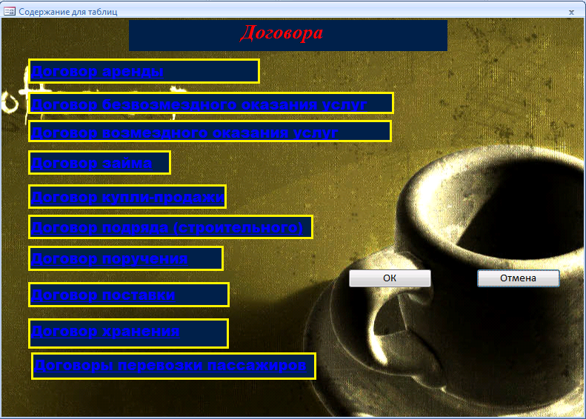

Рис.1 «Содержание для таблиц»

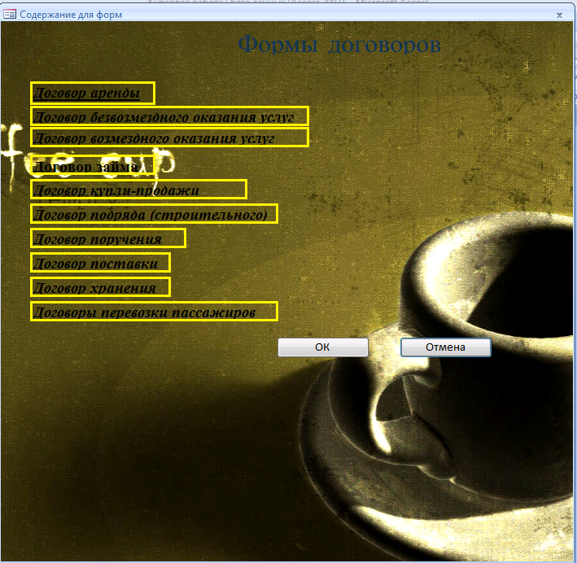

Рис.2 «Содержание для форм»

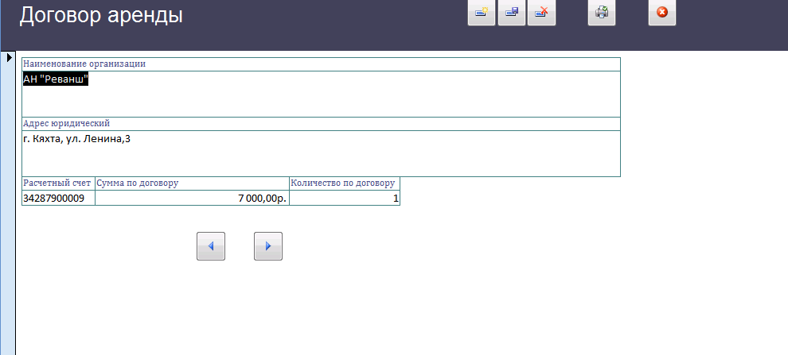

Рис.3 «Форма договора аренды»

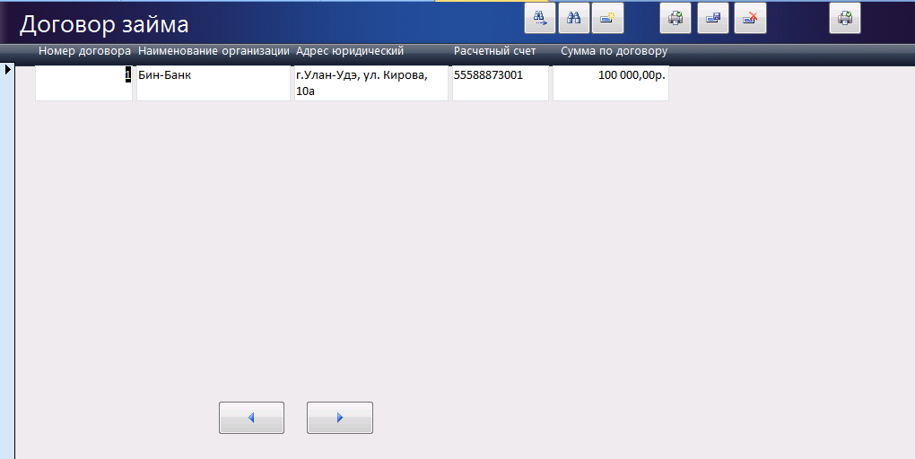

Рис.4 «Форма договора займа»

**Проектирование запросов.** Запросы позволяют отобразить на экране длинные списки записей, формы дают возможность сосредоточиться на конкретной записи. Они облегчают ввод, редактирование и восприятие информации, могут содержать вспомогательные подписи и элементы оформления. Путь создания запроса – использование «Мастера запросов», который позволяет создавать формы, содержащие поля из одной или более таблиц .

Запросы с параметром:

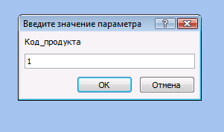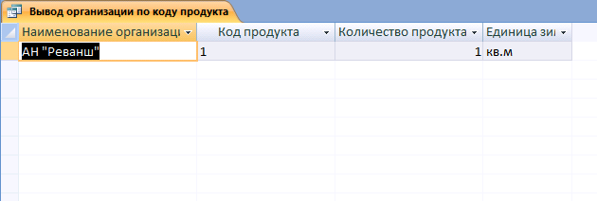

Рис.5 «Вывод названия организации по коду продукта»

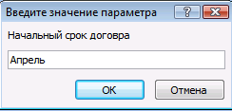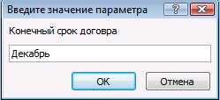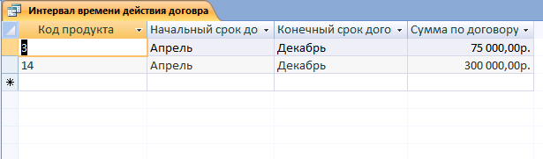

Рис.6 «Запрос с интервалом действия срока договора»

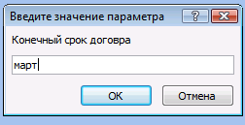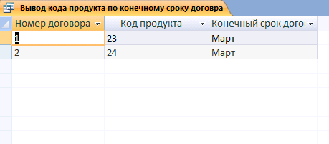

Рис.7 «Запрос вывода кода продукта по конечному сроку договора»

**Проектирование отчетов.** Отчеты поддерживают самые разнообразные способы оформления и позволяют группировать данные, разбивая их на логически цельные блоки. Путь создания отчета – использование «Мастера отчетов».

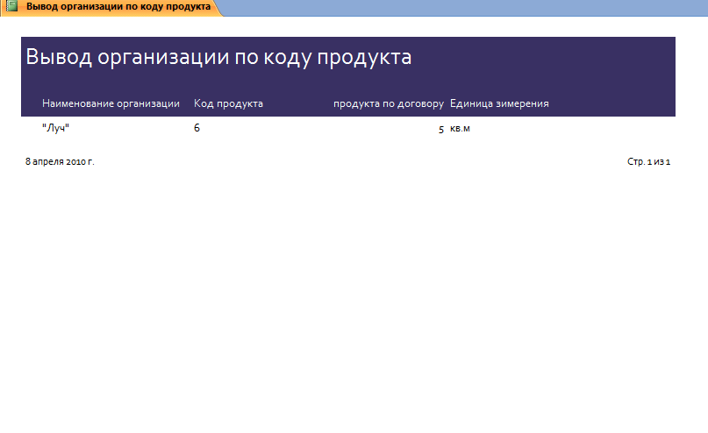

Рис.8 Вывод отчета по коду продукта

Тексты программы по материалам

Данный текст программы содержится в справочной таблице №3, разработанной базы данных.

| **Справочная таблица №3** | | | | | | | | | | |
| --- | --- | --- | --- | --- | --- | --- | --- | --- | --- | --- |
| **Код продукта** | **Код организации** | **Наименование организации** | **Наменование продукта** | **Единица зимерения** | **Цена за единицу** | **Номер договора** | **Начальный срок договора** | **Конечный срок договора** | **Сумма по договору** | **Количество продукта по договору** |
| 24 | 24 | «БурятЭнерго» | Электроэнергия | КВт | 1,20р. | 2 | Март | Март |  |  |
| 19 | 19 | «Консультант» | Консультационные услуги |  | 1. 000,00р. | 1 |  |  | 1 000,00р. |  |
| 6 | 6 | «Луч» | Квартиры 3-комнатные | В.м | 1 750 000,00р. | 1 | Июнь | Октябрь | 8 750 000,00р. | 5 |
| 12 | 12 | «МастерКласс» | Химчистка верхней одежды |  | 3 000,00р. | 2 | Апрель | Июнь | 3 000,00р. |  |
| 11 | 11 | «Ниагара» | Химчистка одежды |  | 1 500,00р. | 1 | Апрель | Сентябрь | 1 500,00р. |  |
| 7 | 7 | «Персона-Элит» | Помещения под офисы |  | 1 200 000,00р. | 2 | Апрель | Сентябрь | 1 200 000,00р. | 1 |
| 20 | 20 | «Советник» | Консультационные услуги |  | 1 000,00р. | 2 |  |  | 1 000,00р. |  |
| 23 | 23 | «Энергосбыт» | Электроэнергия | КВт | 0,63р. | 1 | Февраль | Март | 100 000,00р. |  |
| 25 | 25 | «Юрел» | Электроэнергия | КВт | 0,63р. | 3 | Апрель | Май |  |  |
| 18 | 18 | OOO «Посреднеческие услуги» | Поставка электрических приборов | шт | 1 000,00р. | 3 | Февраль | Ноябрь | 900 000,00р. | 900 |
| 4 | 4 | АН «Альманах» | 3-комнатные квартиры в аренду | В.м | 15 000,00р. | 4 | Май | Август | 15 000,00р. | 1 |
| 2 | 2 | АН «Дуэт» | 2-комнатные квартиры в аренду | В.м | 10 500,00р. | 2 | Июнь | Сентябрь | 10 500,00р. | 1 |
| 3 | 3 | АН «Перспектива» | Помещения под офисы | В.м | 25 000,00р. | 3 | Апрель | Декабрь | 75 000,00р. | 3 |
| 1 | 1 | АН «Реванш» | 1-комнатные квартиры в аренду | В.м | 7 000,00р. | 1 | Апрель | Август | 7 000,00р. | 1 |
| 5 | 5 | АН «Твой дом» | 4-комнатные квартиры в аренду | В.м | 18 000,00р. | 5 | Май | Октябрь | 36 000,00р. | 2 |
| 14 | 14 | БайкалБанк | Деньги в кредит | руб. |  | 2 | Апрель | Декабрь | 300 000,00р. |  |
| 22 | 22 | Банк Москвы | Камера хранения |  |  | 2 | Июнь | Сентябрь |  |  |
| 13 | 13 | Бин-Банк | Деньги в кредит | руб. |  | 1 | Ноябрь | Октябрь | 100 000,00р. |  |
| 8 | 8 | ИП «Андреев | Перевозка пассажиров |  | 30 000,00р. | 1 | Январь | Апрель | 30 000,00р. |  |
| 9 | 9 | ИП «Транс» | Перевозка пассажиров |  | 30 000,00р. | 2 | Июль | Декабрь | 30 000,00р. |  |
| 17 | 17 | ОАО «Электротехника» | Поставка электрических плит | шт | 25 000,00р. | 2 | Декабрь | Декабрь | 2 500 000,00р. | 100 |
| 16 | 16 | ООО «Посредник» | Поставка стиральных машин | шт | 55 000,00р. | 1 | Июнь | Декабрь | 300 000,00р. | 20 |
| 10 | 10 | ООО «СтройКом» | Строительство жилых помещений |  | 7 000 000,00р. | 1 | Февраль | Февраль | 7 000 000,00р. | 1 |
| 21 | 21 | РЖД | Камера хранения | кг | 1 000,00р. | 1 | Апрель | Май | 300 000,00р. | 100 |
| 15 | 15 | Русь Банк | Деньги в кредит | шт |  | 3 | Январь | Декабрь | 500 000,00р. |  |

Рис.9 текст программы

1. Расчет основных показателей

Источниками финансирования являются собственные средства разработчика. Весь процесс проектирования программных средств может быть разделен на несколько независимых фаз или этапов. На разработку, реализацию проекта и доведение его до конечного пользователя было затрачено 65 дней.

Этапы характерные для разработки крупных программных продуктов следующие:

1.       Анализ требований, предъявляемых к программному изделию;

2.       Определение спецификаций;

3.       Проектирование изделия;

4.       Кодирование;

1. Тестирование и отладка.

Расчёт заработной платы персонала, занятого в проведение работ. (расчёт приведён в таблице 3).

Таблица 3.

Расчёт заработной платы

|  |  |  |  |  |  |  |
| --- | --- | --- | --- | --- | --- | --- |
| № | Наименование | Исполнитель | Трудоемко-сть | Оклад | НДФЛ 13% | К выдаче |
| дни | Руб. | Руб. | Руб. |
| 1 | Техническое задание | Главный конструктор. | 3 | 2500 | 325 | 2175 |
| 2 | Подготовительный этап | Программист 1 категории. | 5 | 5000 | 650 | 4350 |
| 3 | Рабочее проектирование | Программист 1 категории. | 15 | 5000 | 650 | 4350 |
| Программист 2 категории. | 15 | 4000 | 520 | 3480 |
| 4 | Отладка и тестирование | Программист 1 категории. | 25 | 4500 | 585 | 3915 |
| 5 | Сдача проекта | Главный конструктор. | 2 | 2000 | 260 | 1740 |
| ИТОГО: | | | | | 2.990 | 20.010 |

Исходя из заработной платы персонала, занятого в проведении работ, можно найти остальные затраты, указанные в таблице 2.

Таблица 4.

Расчёт затрат на НИОКР

|  |  |  |
| --- | --- | --- |
| № | Статьи затрат | Сумма, руб |
| 1 | Основная заработная плата по теме проекта | 20.010 руб |
| 2 | Дополнительная заработная плата (10% от п.1) | 2.001 руб |
| 3 | Отчисления на социальные нужды (38,7% от п.1+п.2) | 8.364 |
| 4 | Накладные расходы (50% от п.1) | 10500 |
| 8 | Затраты на оплату услуг со стороны | 0 |
| ИТОГО | | 40875 |

Затраты на технологическую подготовку производства для условий серийного производства примем в размере 100% к затратам на НИОКР. Зттп=40875 руб.

Другие виды единовременных затрат , примем в размере 30% к сумме затрат на НИОКР и ТПП – 12.262.5

ИТОГО= 53137,5 руб.

Важным фактором, влияющим на процесс формирования цены, является конкуренция на рынке, необходимость учета которой совершенно очевидна. В целях повышения конкурентоспособности продукта  может возникнуть необходимость снижения его цены на рынке. Важно заметить, однако, что целям повышения конкурентоспособности служит не только снижение цены, но, также, и качество товара и его выгодные отличительные признаки по сравнению с аналогичным товаром конкурентов.

Наиболее   важным  моментом   для   разработчика,   с   экономической   точки   зрения,   является   процесс   формирования   цены.   Очевидно,   что   программные   продукты   представляют   собой    весьма    специфичный    товар   с   множеством   присущих   им   особенностей.   Многие   их   особенности   проявляются   и    в   методах   расчетов   цены   на   них.   На   разработку   программного   продукта   средней   сложности   обычно   требуются   весьма   незначительные   средства.   Однако,   при   этом   она может   дать    экономический   эффект,   значительно  превышающий   эффект   от   использования   достаточно   дорогостоящих   систем. Следует   подчеркнуть,    что   у   программных    продуктов   практически    отсутствует    процесс   физического   старения   и   износа.   Для   них   основные   затраты   приходятся   на   разработку   образца,   тогда   как   процесс   тиражирования   представляет   собой,   обычно,    сравнительно    несложную   и   недорогую   процедуру   копирования   магнитных   носителей   и   сопровождающей   документации.   Таким   образом,   этот   товар   не   обладает,   по   сути,   рыночной   стоимостью,   формируемой    на    базе   общественно   необходимых   затрат    труда.

Цена   на   программные   продукты   устанавливается    на   единицу   программной   продукции   с   учетом   комплексности   ее   поставки.   Ее   цена,   обычно,   формируется   на   базе   нормативной   себестоимости   производства   и   прибыли: Цп = С + П,

где С - себестоимость   единицы   продукции,   руб.;

П - прибыль,   руб. (себестоимость рассчитана в таблице 2).

Таким образом, оптовая цена равна: 3.037,5руб. Продажная цена может быть установлена в размере 3100рублей за единицу.

Список использованной литературы

1. Гражданский кодекс РФ
2. Карпова Т.С. Базы данных : модели, разработка, реализация. – С-Пб.: Питер, 2001. - 458 с.
3. Котов С.Л., Б.В. Палюх, С.Л. Федченко Разработка и стандартизация программных средств и информационных технологий – Тверь, 2006 г.
4. Липаев В.В. Документирование и управление конфигурацией программных средств (методы и стандарты). М.: СИНТЕГ, 2003.
5. Липаев В.В. Выбор и оценивание характеристик качества программных средств. Методы и стандарты. М.: СИНТЕГ,2001.
6. Принципы проектирования и разработки программного обеспечения. Учебный курс MCSD. М.: Русская редакция, 2000.
7. Хабракен Д. Microsoft Access 2000. Шаг за шагом. – М.: АСТ - Астрель, 2004. – 349 с.
8. Хоменко А.Д. Базы данных. Учебник для ВУЗОВ. – М.: Технология, 2000. – 325 с.
9. WWW. GOST.RU
10. WWW. STANDARD.RU